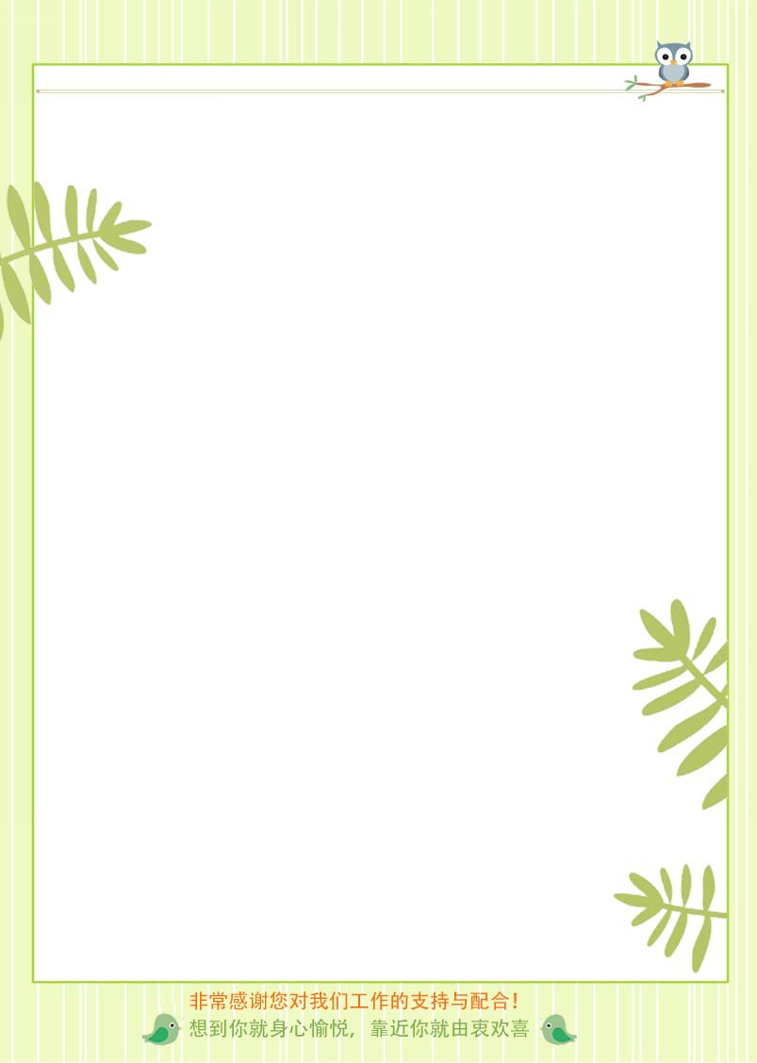

幸 福 日 记
时 间：2018..10.12 地 点:红枫树班 记 录:海燕
一、晨间活动：
清晨，伴着金秋温馨恬静的阳光，小朋友们高高兴兴的来到幼儿园，看陈垠州、严云舒、伍芮萱、杨德庚等几位红枫宝宝早早地来到幼儿园，在和煦轻柔的秋风和飘逸悠扬的蓝天白云下玩着滑滑梯。
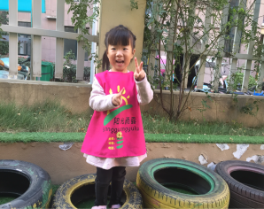
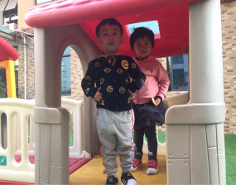
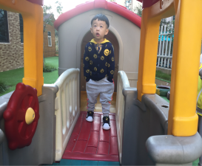

看他们玩的多开心~呀！

二、生活礼仪：
今天的营养餐点是：早餐：青菜肉丝面叶、水煮鸡蛋；午餐：南瓜焖肉、醋溜包菜丝、金银饭、鱼头豆腐汤；加点：小蛋糕、红枣银耳羹；宝贝们吃的都很香，用完餐以后都主动的送餐盘，宝贝们表现的非常棒！
三、自主探索：
吃完美味的营养早餐，晓蕊妈妈教我们唱了好听的儿歌《丢手绢》，小朋友们一边拍着小手一边跟着唱，有的小朋友还跟着节奏点了点头，样子可爱极了！ 唱完儿歌晓蕊妈妈问小朋友们：“想不想来玩游戏？”小朋友们齐声说道：“想！”晓蕊又问想玩什么游戏呢？小朋友们有的说兔子跳、螃蟹爬…看来大家都喜欢玩游戏呢！晓蕊说，今天教大家玩《丢手绢》的游戏，首先示范了游戏玩法，小朋友们就跟着大声唱：“丢、丢、丢手绢，轻轻的放在小朋友的后面…”伴随着小朋友们的歌声，我们把小兔子娃娃当作手绢玩起了游戏，小朋友们围着圈圈，一边唱着一边玩着，收到小兔子的小朋友都好开心，然后拿着小兔子围着圈圈丢给下个小朋友。小朋友们不仅学会了儿歌，也初步了解了游戏规则，体验到了游戏的乐趣，增进了同学之间的交流，也大胆的表现了自己，小朋友们都玩的很开心！
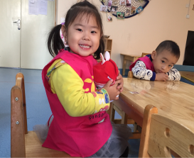
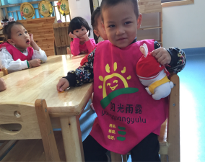
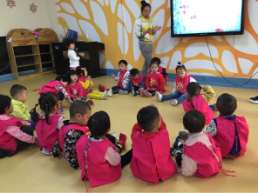

四、风采展示：
又到了才艺展示的时间了，灯光、摄像、打板、闪亮登场，掌声有请我们今天才艺展示的小明星夏果果、柯惠帧、罗玉萱、杨德庚、屈嘉懿。本周我们才艺展示的主题是《说说假期里的趣事》，果果宝贝上台后冲着大家一直笑，然后小声的说：“去了外面。”宝贝展示时不爱说但是很爱笑，大家给了果果宝贝热烈的掌声鼓励。惠帧宝贝上台很勇敢但声音很小，说的是假期跟爸爸妈妈一起出去玩，宝贝有点腼腆，可能没有准备好。玉萱宝贝上台先介绍了自己然后说：“爸爸妈妈带我去了游乐场，还看了好多动物，还有好多好吃的，还买了两个泡泡。”宝贝表现的很自信，看来假期玩的很开心呢！轮到德庚宝贝上台了，宝贝笑着说：“玩了滑滑梯，去了游乐场，跟爸爸妈妈一起去的。”宝贝表现的也很棒。最后一个嘉懿宝贝没有进行才艺展示，希望下次宝贝要勇敢一点，勇于上台展示自己。今天的才艺展示到处结束啦！

五、家园共育：
下周才艺展示主题是《手指游戏》，请下周才艺展示的小明星提前做好准备哦！

